Web aplikazio bat egin behar da orri batekin: **index.html**

**Azterketa guztian jquery erabiltzea gomendatzen da (jquery eta bootstrap fitxategiak karpetan daude). Edozein kasutan ebentoak ezin dira html-an jarri.(puntu bat kenduko da ebento bakoitzeko)**

1. index.html

* 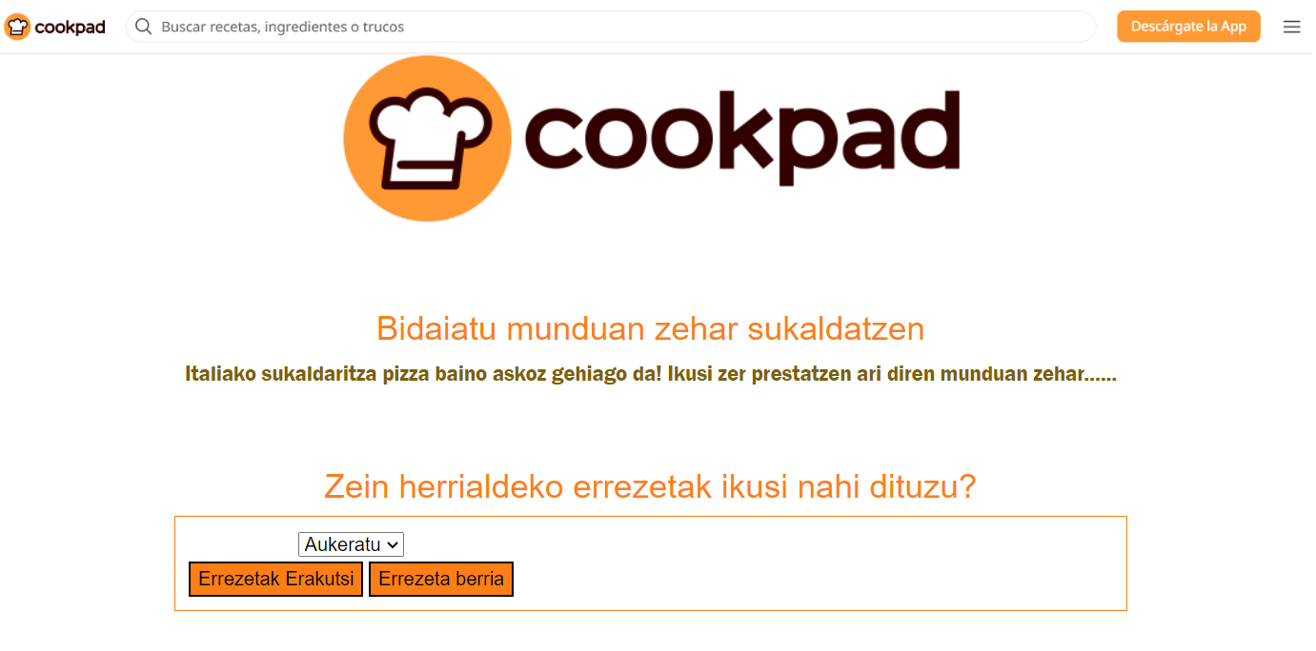Hasieran **itxura** hau edukiko du:**(1 puntu)**

1. 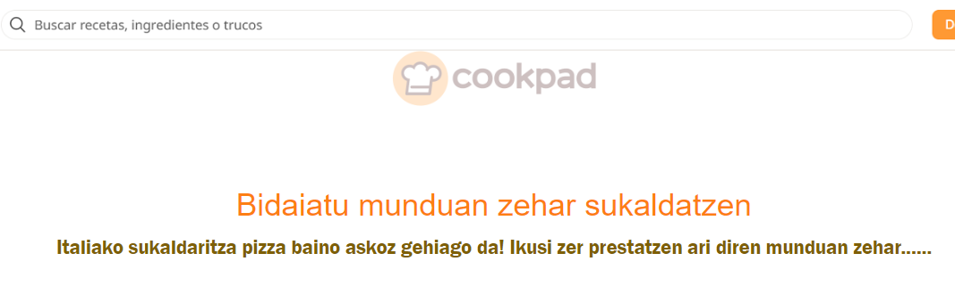Cookpad irudian klik egiterakoan animazio bat prestatu behar da (**JQuery-n animate** funtzioa erabilita) “opacity” eta “height” propietateak aldatzeko, 2 segundutan egingo dena. **(1,5 puntu)**

**“Zein herrialdeko errezetak ikusi nahi dituzu?” Italia, Mejico, India**

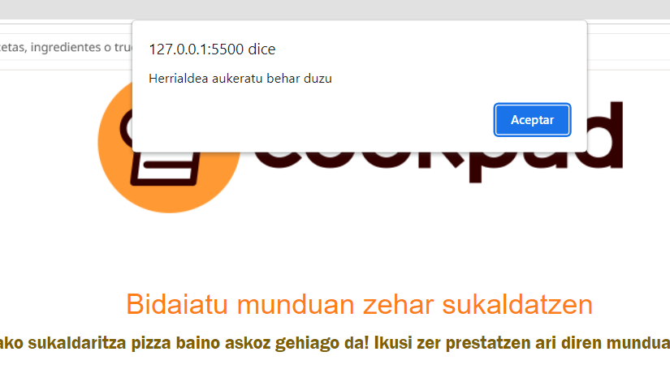klik egiterakoan balidatu zerbait aukeratu dela eta horrela ez bada errore mezu bat erakutsi (alert) eta ez utzi jarraitzen.**(2 puntu)**

*** $(‘#herrialde option:selected’).html()

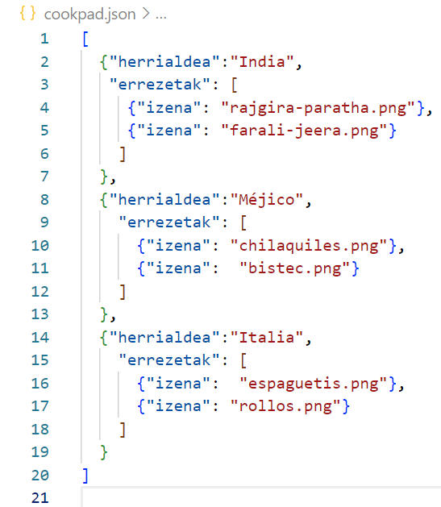

1. **“Errezetak erakutsi”** botoiaren balidazioa eginda, errezeta irudiak kargatuko dira. Errezeten informazioa json batetik irakurri behar da (**cookpad.json**) Ajax erabilita.

**(3 puntu)**

Herrialde bakoitzak bere errezetak ditu, beraz, Ajax aginduak idazteko orduan kontutan eduki behar da:

* + Lehenengo bukle baten “herrialdea” propietateagaitik galdetu behar da, ea aukeratu den berdina den ala ez.

for (i = 0; i < datuak.length; i++) {

         if (………

* + Bigarren bukle bat lehenengoan barruan errezetak irakurtzeko

var errezetak = [];

     errezetak = datuak[i].errezetak;

      for (j = 0; j < errezetak.length; j++) {

………………..

* + Ezin izan bada Ajax erabili eta horren ordez array bat erabili bada, **puntuen erdia** lortuko da.

1. **“Errezeta berria”** botoian klik egiterakoan, formulario bat ikusiko da errezeta bat idazteko eta gordetzeko. **Berriro klik egiterakoan izkutatu egingo da**. **Jquery-k dituen funtzioren bat erabili hau egiteko**. **(1 puntu)**
   * 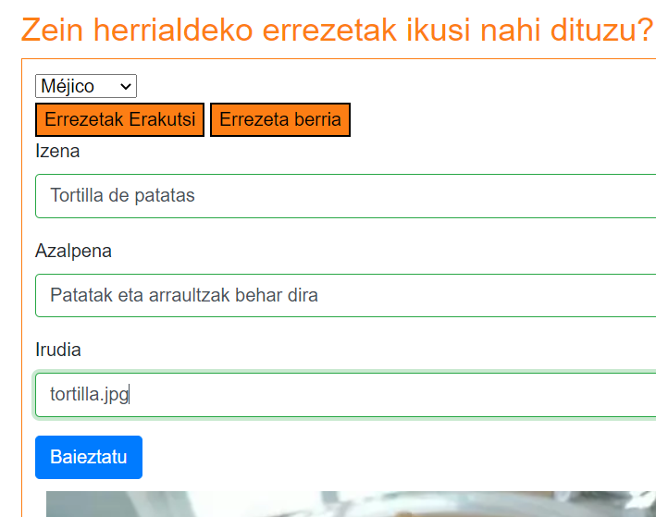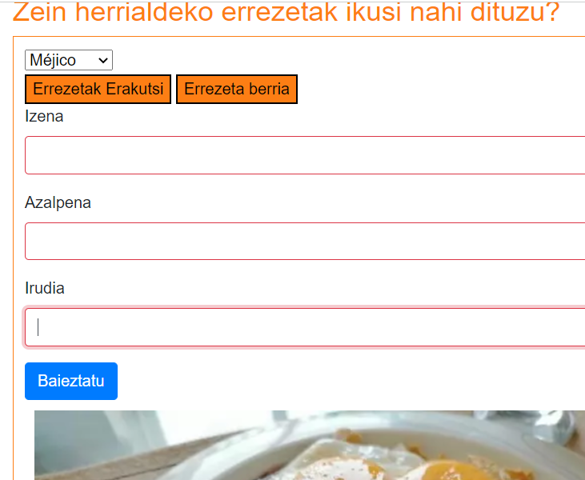Bootstrap-eko balidazioa sartu behar da, testu kaxa guztietan zerbait idatzi dela bermatzeko **(1,5 puntu)**